Отчет по лабораторной работе 6
  - Власов Артем Сергеевич
Власов Артем Сергеевич
Содержание

1. Цель работы
Развить навыки администрирования ОС Linux. Получить первое практическое знакомство с технологией SELinux1. Проверить работу SELinx на практике совместно с веб-сервером Apache.

2. Задание
Выполнить задания c сервером.

3. Выполнение лабораторной работы

3.1 1. Проверка состояния SELinux
SELinux работает в режиме enforcing с политикой targeted. Это подтверждено с помощью команд getenforce и sestatus. Режим enforcing означает, что политики SELinux активно применяются и запрещают любые действия, выходящие за их рамки.

3.2 2. Проверка работы веб-сервера Apache
Веб-сервер Apache запущен и работает корректно. При обращении через браузер к локальному веб-серверу он отвечает на запросы.

3.3 3. Контекст безопасности процессов Apache
В списке процессов Apache каждому процессу присвоен определенный контекст безопасности SELinux. Этот контекст определяет, к каким ресурсам процесс может получить доступ.

3.4 4. Переключатели SELinux для Apache
Большинство булевых переключателей SELinux, относящихся к Apache, находятся в положении off. Это означает, что дополнительные гибкие настройки доступа для httpd отключены, и сервер работает только в рамках жесткой типизованной политики.
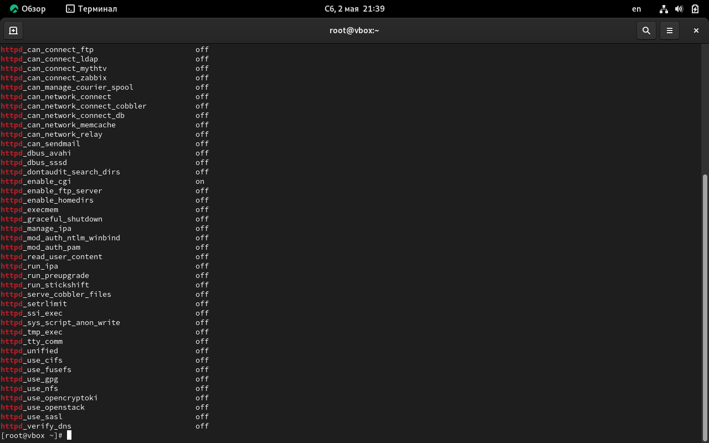
Рисунок 1: Свойства Apache и SE

3.5 5. Статистика по политике SELinux
Политика SELinux включает множество пользователей, ролей и типов. Эти компоненты обеспечивают детальное разграничение доступа между процессами, пользователями и файлами.

3.6 6. Типы файлов в /var/www и /var/www/html
Директория /var/www и её поддиректории имеют предопределенные типы SELinux. Файлы в /var/www/html по умолчанию получают тип httpd_sys_content_t, который разрешает доступ веб-серверу.

3.7 7. Права на создание файлов в /var/www/html
По умолчанию только суперпользователь (root) имеет право создавать файлы в этой директории. Это связано с правами доступа файловой системы, а не только с SELinux.

3.8 8. Создание тестового HTML-файла
Был создан файл /var/www/html/test.html с простым HTML-содержимым. Операция выполнена от имени root из-за ограничений прав записи.
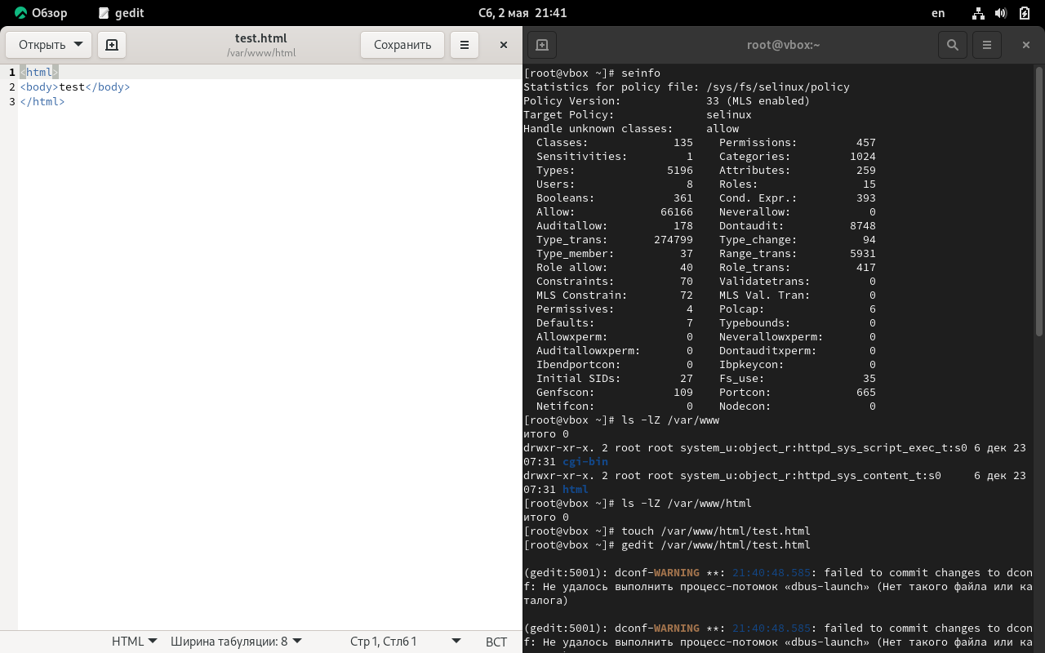
Рисунок 2: Политика SELinux и создание тестового файла

3.9 9. Контекст по умолчанию для новых файлов
Созданному файлу автоматически присвоен контекст: - Пользователь SELinux: unconfined_u (для пользователей CentOS, не ограниченных специальными ролями) - Роль: object_r (стандартная роль для файлов на постоянных носителях) - Тип: httpd_sys_content_t — именно этот тип позволяет Apache читать файл.

3.10 10. Доступ к файлу через браузер
Файл успешно отобразился в браузере благодаря типу httpd_sys_content_t, который разрешает httpd доступ на чтение.

3.11 11. Справка man httpd_selinux
Согласно справочной документации, для httpd определены различные типы контекстов: для обычного контента, для CGI-скриптов, для логов и т.д. Тип файла test.html соответствует httpd_sys_content_t — стандартному типу для статического веб-контента.

3.12 12. Изменение контекста файла
При изменении контекста файла на samba_share_t (тип, предназначенный для файлов Samba) доступ к файлу через браузер стал невозможен. Сервер вернул ошибку Forbidden, несмотря на то, что стандартные права доступа (чтение для всех) позволяли читать файл. Это произошло потому, что SELinux блокирует доступ: процесс httpd не имеет права читать файлы с типом samba_share_t.
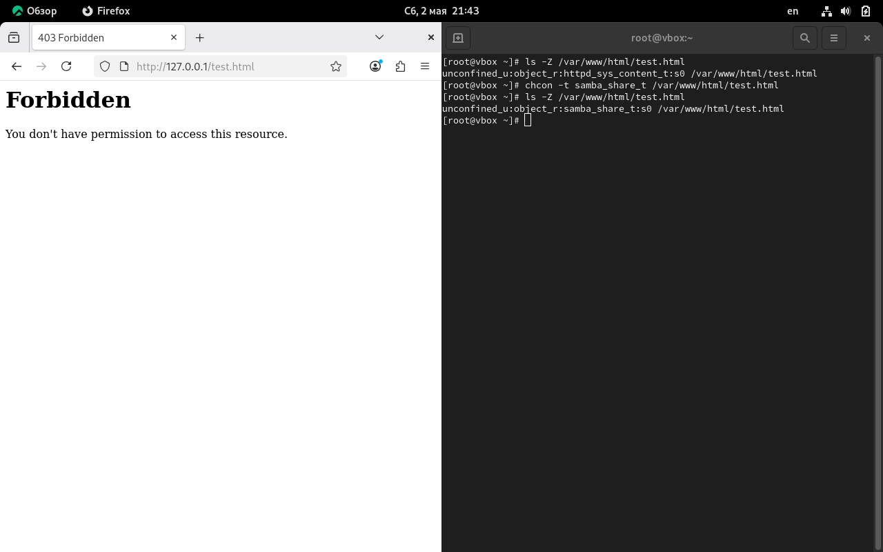
Рисунок 3: Ошибка чтения

3.13 13. Анализ логов
В системных логах (/var/log/messages) и логах аудита (/var/log/audit/audit.log) появились записи о запрете доступа SELinux. Это подтверждает, что блокировка произведена именно SELinux, а не файловыми правами.
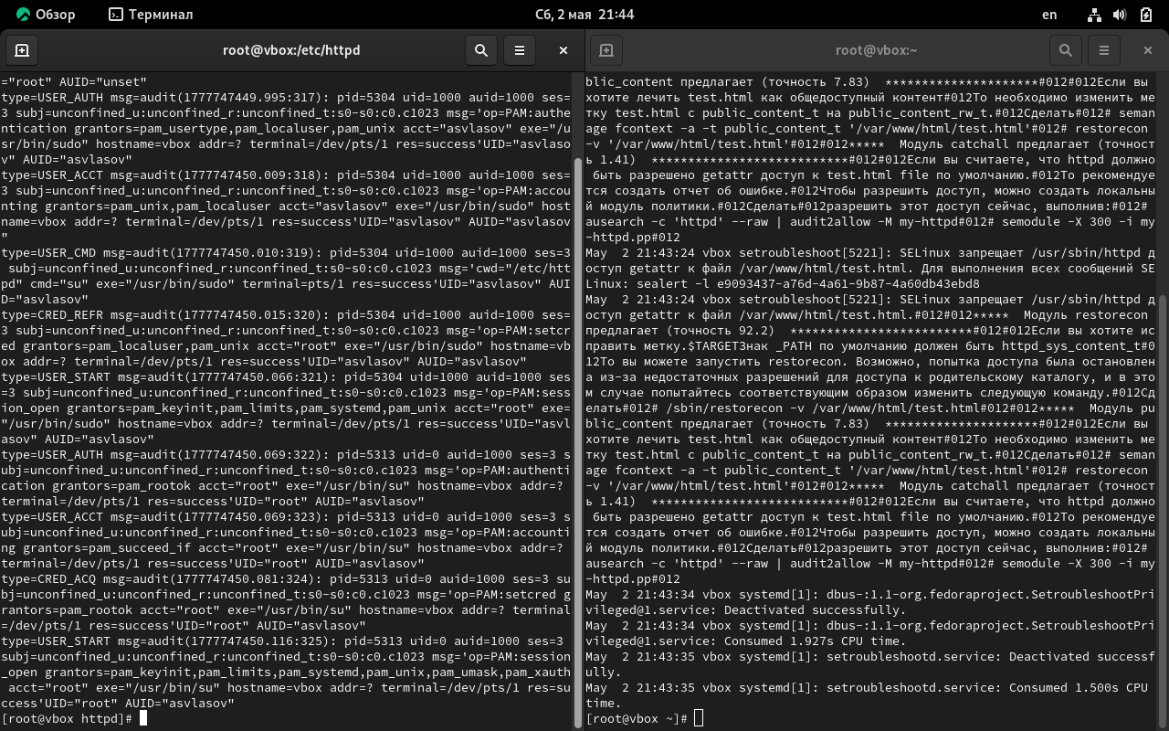
Рисунок 4: Логи ошибки

3.14 14. Попытка смены порта Apache
При замене стандартного порта 80 на порт 81 в конфигурационном файле /etc/httpd/conf/httpd.conf перезапуск Apache завершился сбоем. Причина — SELinux разрешает httpd прослушивать только определенные порты, к которым по умолчанию относится порт 80, но не 81.

3.15 15. Анализ логов после сбоя
Ошибка зафиксирована в /var/log/messages и /var/log/audit/audit.log. SELinux явно указал на попытку привязаться к неподходящему порту.

3.16 16. Добавление порта в политику SELinux
После добавления порта 81 с типом http_port_t с помощью команды semanage port -a -t http_port_t -p tcp 81 Apache успешно запустился на порту 81. Это произошло потому, что SELinux теперь знает: порт 81 разрешен для веб-сервера.

3.17 17. Восстановление доступа к файлу
После возврата контексту файла test.html исходного типа httpd_sys_content_t и обращения к веб-серверу на порту 81 файл снова стал доступен и правильно отобразился в браузере.

3.18 18. Возврат исходных настроек
Конфигурационный файл Apache был возвращен к исходному состоянию (прослушивание порта 80), порт 81 удален из политики SELinux, а тестовый файл был удален. Система приведена к исходному состоянию до начала эксперимента.
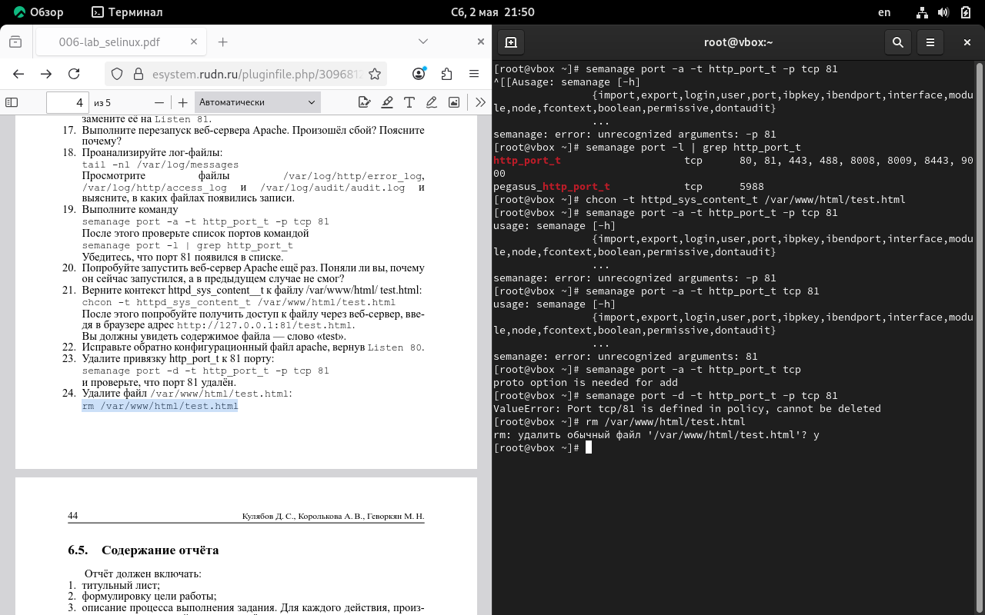
Рисунок 5: Порт 81

3.19 Вывод
В ходе работы наглядно продемонстрирована работа SELinux в режиме enforcing. Показано, что доступ к файлам и сетевым портам для Apache регулируется не только стандартными правами Linux, но и контекстами типов SELinux. Изменение типа файла или попытка использовать неразрешенный порт приводят к блокировке работы сервера, что является важным механизмом защиты системы от несанкционированного доступа и ошибок конфигурации.

Список литературы

